ส่วนผสม น้ำใบเตย
น้ำใบเตย
1.ใบเตยหอม
2.เกลือ เล็กน้อย
3.น้ำตาลทราย ปริมาณตามชอบ
4.น้ำเปล่า
วิธีทำน้ำใบเตย
1.ล้างใบเตยให้สะอาด หั่นเป็นท่อน 2.ตั้งน้ำจนเดือด ใส่ใบเตยลงไป ต้มไปเรื่อย ๆ จนเดือดและน้ำเปลี่ยนสี ตักเอาใบเตยออก ปิดเตา 3.ใส่น้ำตาลทรายและเกลือลงไปนิดหน่อย คนจนน้ำตาลละลาย ตักใส่แก้วน้ำแข็ง จัดเสิร์ฟ

วิธีทำน้ำกระเจี๊ยบ 1. ล้างดอกกระเจี๊ยบแดงแห้งและพุทราจีนในน้ำสะอาด เอาเศษฝุ่นออก (อย่าแช่น้ำนานเพราะจะทำให้เสียรสชาติและคุณค่าทางอาหาร)
2. ต้มน้ำจนเดือดแล้วใส่กระเจี๊ยบกับพุทราจีนลงไปต้ม เคี่ยวจนน้ำเริ่มเปลี่ยนสี เติมเกลือป่น และน้ำตาลทรายลงไป คนผสมให้ละลาย (ชิมรสตามต้องการ) ยกลงกรองเอากากออก พักไว้จนเย็น เทใส่แก้ว เติมน้ำแข็ง พร้อมดื่ม หรือเทเก็บใส่ขวดแช่เย็นเก็บไว้ดื่ม

ประโยชน์ 1. ช่วยบำรุงสมอง ประสาท ทำให้สดชื่น และแก้อาการอ่อนเพลีย 2. ช่วยบำรุงหัวใจ และลดความดันโลหิต 3. ช่วยขับปัสสาวะและรักษาโรคเบาหวาน

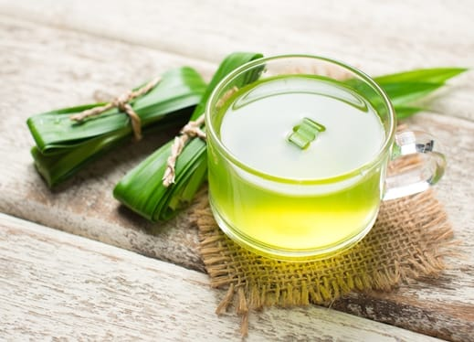

ส่วนผสม น้ำกระเจี๊ยบ
น้ำกระเจี๊ยบ
1.ดอกกระเจี๊ยบแดงแห้ง 1 กำมือ
2.พุทราจีน 1 กำมือ
3.น้ำ 1-1.5 ลิตร
4.น้ำตาลทราย 1/2 ถ้วย
5.เกลือป่น 1 ช้อนชา

ประโยชน์
1.ป้องกันและรักษาไตพิการ
2.บรรเทาอาการไข้
3.ละลายไขมันในเส้นเลือด
4.แก้อาการคอแห้ง ดับกระหาย

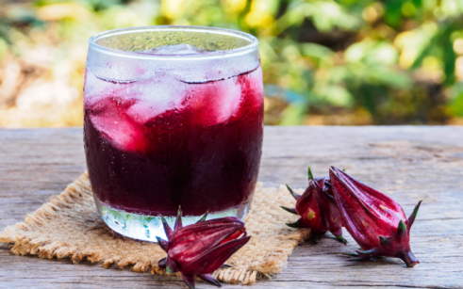

เทศบาลตำบลกุดชมภู
อำเภอพิบูลมังสาหาร จังหวัดอุบลราชธานี

"แสงแรกในสยาม พลังง้วนดิน ภูมิปัญญาสู่สังคมยั่งยืน"

วันที่ 1 พฤศจิกายน พ.ศ. 2562
ณ วิทยาลัยเทคนิคอุบลราธานี
..

น้ำสมุนไพร

กองการศึกษา เทศบาลตำบลกุดชมภู

น้ำเก๊กฮวย
ส่วนผสม น้ำเก๊กฮวย
1. ดอกเก๊กฮวยแห้ง 2. 1 กำมือ
3. น้ำ 2 ลิตร
4. น้ำตาลทราย 500 กรัม
ใบเตย 10 ใบ

วิธีทำน้ำเก๊กฮวย
1. ต้มน้ำกับใบเตยจนเดือด ใส่ดอกเก๊กฮวยลงไปเคี่ยวสักพัก
2. ใส่น้ำตาลทรายลงไปคนให้ละลาย รอจนเดือดอีกครั้ง ปิดไฟ พักไว้จนเย็น
3. พอน้ำเก๊กฮวยเริ่มอุ่นยกลงกรอง ตักใส่แก้วหรือบรรจุใส่ขวด

ประโยชน์

1. น้ำเก๊กฮวยใช้ดื่มแก้กระหาย เพิ่มความสดชื่น 2. ช่วยกำจัดสารพิษออกจากร่างกาย 3. ช่วยขับเหงื่อ 4. ช่วยป้องกันการเกิดโรคเส้นเลือดตีบ

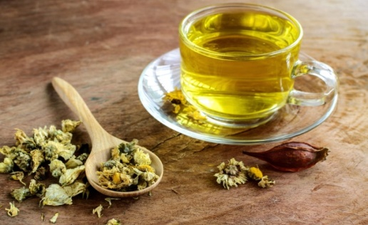

ส่วนผสม น้ำมะตูม
น้ำมะตูม
1.มะตูมแห้ง 5 ชิ้น
2.น้ำ 1 ลิตร
3.น้ำตาลทรายแดง 50 กรัม

วิธีทำน้ำมะตูม
1. นำมะตูมแห้งไปย่างไฟหรือคั่วในกระทะจนมีกลิ่นหอม เตรียมไว้
2. ใส่น้ำลงในหม้อตามด้วยมะตูมที่ย่างไฟแล้วลงไปต้มด้วยไฟกลางจนน้ำเดือดและเริ่มเปลี่ยนสี ประมาณ 10-15 นาที
3. ใส่น้ำตาลทรายแดงลงไปคนผสมจนละลายหมด เคี่ยวไปเรื่อย ๆ จนน้ำเปลี่ยนเป็นสีเข้ม ยกลงจากเตา กรองเอากากออก พักทิ้งไว้จนเย็น
4. เทใส่แก้วที่มีน้ำแข็ง พร้อมดื่ม

ประโยชน์
1.มะตูมเป็นยาแผนโบราณช่วยคลายความร้อนในร่างกาย ช่วยฟื้นไข้ได้ดี
2.ช่วยลดระดับน้ำตาลในเลือด
3.ช่วยในการหลั่งของอินซูลิน จึงมีประโยชน์ต่อผู้ป่วยโรคเบาหวาน

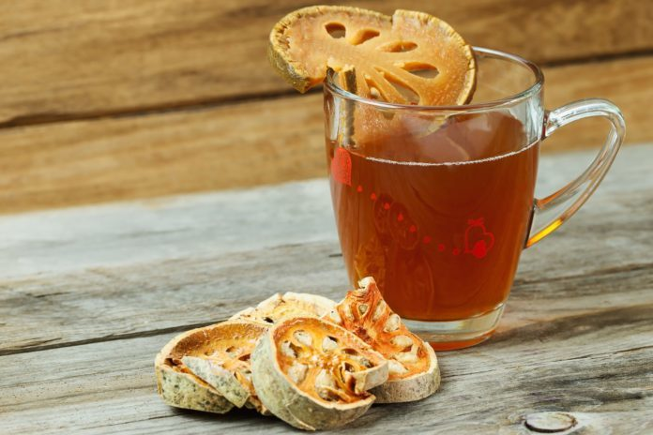

ส่วนผสม น้ำอัญชันสด
น้ำอัญชัน
1.ดอกอัญชันสด
2.น้ำ 2 ถ้วยตวง
3.น้ำตาลทราย 1/2 ถ้วย (หรือตามชอบ)
4.น้ำแข็ง 1 แก้ว

วิธีทำน้ำอัญชันสด
1. ล้างดอกอัญชันให้สะอาด
2. นำดอกอัญชันไปต้มกับน้ำ ประมาณ 2-3 นาที จนน้ำเดือดและเปลี่ยนเป็นสีน้ำเงิน เติมน้ำตาลทรายลงไปต้มจนละลายหมด ยกลงจากเตา กรองดอกอัญชันออก
3. รอจนน้ำอัญชันเริ่มอุ่น ชิมรสตามชอบ เทใส่แก้วที่มีน้ำแข็ง พร้อมดื่ม

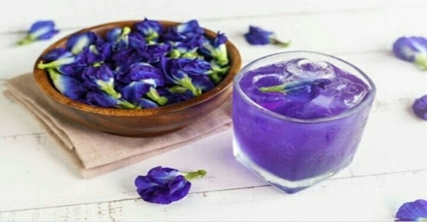
ประโยชน์
1.มีส่วนช่วยในการบำรุงสมอง เพิ่มการไหลเวียนเลือด
2.น้ำอัญชันมีส่วนช่วยต่อต้านอนุมูลอิสระในร่างกาย
3.มีส่วนช่วยในการชะลอวัยและริ้วรอยแห่งวัย

